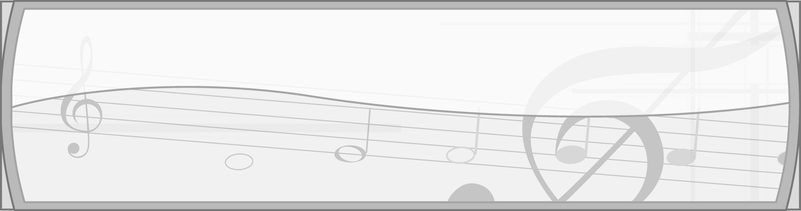
คำนำ

กระทรวงศึกษาธิการได้จัดทำหลักสูตรแกนกลางการศึกษาขั้นพื้นฐาน พุทธศักราช 2551 เพื่อมุ่งพัฒนาผู้เรียนให้มีความรู้ คุณธรรม ทักษะพื้นฐานที่จำเป็นในการศึกษาต่อและประกอบอาชีพได้ โดยมุ่งเน้นให้ผู้เรียนสามารถเรียนรู้และพัฒนาตนเองได้เต็มศักยภาพ
ดังนั้นสถานศึกษาต้องจัดการศึกษาที่เน้นให้ผู้เรียนได้เรียนรู้จากประสบการณ์จริง กระตุ้นให้ผู้เรียนได้ใช้กระบวนการคิด โดยผู้สอนจะต้องเปลี่ยนบทบาทเป็นผู้จัดบรรยากาศเชิงบวก สร้างแรงจูงใจให้ผู้เรียนต้องการเรียนรู้ ฝึกให้ผู้เรียนคิดวิเคราะห์ ลงมือปฏิบัติและสรุปเป็นความรู้ฝังแน่น ซึ่งเป็นองค์ความรู้ที่เกิดจากประสบการณ์ของตนเอง แล้วนำไปใช้ในชีวิตประจำวัน
สถาบันพัฒนาคุณภาพวิชาการ (พว.) ตระหนักถึงความสำคัญของการจัดการเรียนรู้ให้สอดคล้องกับหลักสูตรแกนกลางการศึกษาขั้นพื้นฐาน พุทธศักราช 2551 จึงได้จัดทำแผนการจัดการเรียนรู้รายชั่วโมงที่ประกอบด้วย
1. แบบบันทึกการออกแบบหน่วยการเรียนรู้ตามแนวทางของ Backward Design
2. การออกแบบหน่วยการเรียนรู้ตามแนวทางของ Backward Design
3. แบบทดสอบก่อนเรียน (Pre-Test)
4. แบบทดสอบหลังเรียน (Post-Test)
5. แบบบันทึกสรุปผลการเรียนรู้สำหรับผู้เรียน
6. ผังการเรียนรู้แบบบูรณาการ
7. แผนการจัดการเรียนรู้รายชั่วโมงที่เน้นการคิดวิเคราะห์ เสริมสร้างคุณธรรม จริยธรรม และคุณลักษณะอันพึงประสงค์
8. กิจกรรมการเรียนรู้ที่พัฒนาศักยภาพสมอง Brain-Based Learning (BBL) สร้างเสริมสมรรถนะสำคัญ 5 ด้านของผู้เรียน และฝึกให้ผู้เรียนสรุปความรู้หลังการเรียนการสอนตามหลักการ Backward Design
9. ชิ้นงาน
10. การประเมินคุณภาพโดยใช้เกณฑ์การให้คะแนนตามสภาพจริง (Rubrics)
11. แบบสังเกตพฤติกรรม
11.1 แบบสังเกตพฤติกรรมการเข้าร่วมกิจกรรม
11.2 แบบสังเกตพฤติกรรมการเข้าร่วมกิจกรรมกลุ่ม
12. ตัวอย่างโครงงานชนะเลิศ
สถาบันพัฒนาคุณภาพวิชาการ (พว.) หวังเป็นอย่างยิ่งว่า แผนการจัดการเรียนรู้นี้จะเป็นประโยชน์แก่ผู้สอนในการจัดการเรียนรู้และประเมินผลตามหลักสูตรแกนกลางการศึกษาขั้นพื้นฐาน พุทธศักราช 2551

สถาบันพัฒนาคุณภาพวิชาการ (พว.)
สารบัญ

• ผังแสดงสัญลักษณ์และส่วนสำคัญในแผนการจัดการเรียนรู้รายชั่วโมงประเมินตรงตามตัวชี้วัด
• ผังแสดงสัญลักษณ์และส่วนสำคัญในแผนการจัดการเรียนรู้รายชั่วโมง
• คำชี้แจง
• ตารางมาตรฐานการเรียนรู้และตัวชี้วัด กลุ่มสาระการเรียนรู้ศิลปะ: ดนตรี – นาฏศิลป์ ชั้นประถมศึกษาปีที่ 2
• ตารางวิเคราะห์แผนการจัดการเรียนรู้รายชั่วโมงที่สอดคล้องกับมาตรฐานการเรียนรู้และตัวชี้วัด
กลุ่มสาระการเรียนรู้ศิลปะ: ดนตรี-นาฏศิลป์ ชั้นประถมศึกษาปีที่ 2
• คำอธิบายรายวิชา
• โครงสร้างรายวิชาพื้นฐาน กลุ่มสาระการเรียนรู้ศิลปะ : ดนตรี-นาฏศิลป์ ชั้นประถมศึกษาปีที่ 2
• โครงสร้างการจัดเวลาเรียน
• แบบบันทึกการออกแบบหน่วยการเรียนรู้ตามแนวทางของ Backward Design

หน่วยการเรียนรู้ที่ 1 สีสันของเสียง
• การออกแบบหน่วยการเรียนรู้ตามแนวทางของ Backward Design หน่วยการเรียนรู้ที่ 1
• แบบทดสอบก่อนเรียน (Pre-Test) หน่วยการเรียนรู้ที่ 1
• แบบทดสอบหลังเรียน (Post-Test) หน่วยการเรียนรู้ที่ 1
• แบบบันทึกสรุปผลการเรียนรู้สำหรับผู้เรียน
แผนการจัดการเรียนรู้ที่ 1 สีสันของเสียงมนุษย์
แผนการจัดการเรียนรู้ที่ 2 สีสันของเสียงดนตรี
แผนการจัดการเรียนรู้ที่ 3 คุณลักษณะของเสียงดนตรี

หน่วยการเรียนรู้ที่ 2 จังหวะดนตรี
• การออกแบบหน่วยการเรียนรู้ตามแนวทางของ Backward Design หน่วยการเรียนรู้ที่ 2
• แบบทดสอบก่อนเรียน (Pre-Test) หน่วยการเรียนรู้ที่ 2
• แบบทดสอบหลังเรียน (Post-Test) หน่วยการเรียนรู้ที่ 2
• แบบบันทึกสรุปผลการเรียนรู้สำหรับผู้เรียน
แผนการจัดการเรียนรู้ที่ 4 คุณลักษณะของจังหวะ : จังหวะสามัญ
แผนการจัดการเรียนรู้ที่ 5 คุณลักษณะของจังหวะ : จังหวะเพลงไทย
แผนการจัดการเรียนรู้ที่ 6 การเคลื่อนไหวร่างกายประกอบเนื้อหาในบทเพลง
แผนการจัดการเรียนรู้ที่ 7 การเล่นเครื่องดนตรีประกอบเพลง
หน่วยการเรียนรู้ที่ 3 การขับร้อง
• การออกแบบหน่วยการเรียนรู้ตามแนวทางของ Backward Design หน่วยการเรียนรู้ที่ 3
• แบบทดสอบก่อนเรียน (Pre-Test) หน่วยการเรียนรู้ที่ 3
• แบบทดสอบหลังเรียน (Post-Test) หน่วยการเรียนรู้ที่ 3
• แบบบันทึกสรุปผลการเรียนรู้สำหรับผู้เรียน
แผนการจัดการเรียนรู้ที่ 8 การขับร้อง : เพลงออกกำลัง
แผนการจัดการเรียนรู้ที่ 9 การขับร้อง : เพลงในน้ำมีปลา ในนามีข้าว
แผนการจัดการเรียนรู้ที่ 10 การขับร้อง : เพลงโด เร มี ฟา
แผนการจัดการเรียนรู้ที่ 11 การแสดงการขับร้องเพลง

หน่วยการเรียนรู้ที่ 4 บทเพลงสร้างสรรค์
• การออกแบบหน่วยการเรียนรู้ตามแนวทางของ Backward Design หน่วยการเรียนรู้ที่ 4
• แบบทดสอบก่อนเรียน (Pre-Test) หน่วยการเรียนรู้ที่ 4
• แบบทดสอบหลังเรียน (Post-Test) หน่วยการเรียนรู้ที่ 4
• แบบบันทึกสรุปผลการเรียนรู้สำหรับผู้เรียน
แผนการจัดการเรียนรู้ที่ 12 เพลงปลุกใจ : เพลงเราสู้
แผนการจัดการเรียนรู้ที่ 13 เพลงสอนใจ : เพลงตื่นแต่เช้า
แผนการจัดการเรียนรู้ที่ 14 เพลงสอนใจ : เพลงข้ามถนน

หน่วยการเรียนรู้ที่ 5 บทเพลงและดนตรีท้องถิ่น
• การออกแบบหน่วยการเรียนรู้ตามแนวทางของ Backward Design หน่วยการเรียนรู้ที่ 5
• แบบทดสอบก่อนเรียน (Pre-Test) หน่วยการเรียนรู้ที่ 5
• แบบทดสอบหลังเรียน (Post-Test) หน่วยการเรียนรู้ที่ 5
• แบบบันทึกสรุปผลการเรียนรู้สำหรับผู้เรียน
แผนการจัดการเรียนรู้ที่ 15 เพลงพื้นเมืองและดนตรีพื้นเมืองของไทย
แผนการจัดการเรียนรู้ที่ 16 เพลงพื้นเมืองและดนตรีพื้นเมืองภาคเหนือ
แผนการจัดการเรียนรู้ที่ 17 เพลงพื้นเมืองและดนตรีพื้นเมืองภาคกลาง
แผนการจัดการเรียนรู้ที่ 18 เพลงพื้นเมืองและดนตรีพื้นเมืองภาคตะวันออกเฉียงเหนือ
แผนการจัดการเรียนรู้ที่ 19 เพลงพื้นเมืองและดนตรีพื้นเมืองภาคใต้
แผนการจัดการเรียนรู้ที่ 20 การแสดงเพลงพื้นเมืองของไทย
หน่วยการเรียนรู้ที่ 6 กิจกรรมดนตรี
• การออกแบบหน่วยการเรียนรู้ตามแนวทางของ Backward Design หน่วยการเรียนรู้ที่ 6
• แบบทดสอบก่อนเรียน (Pre-Test) หน่วยการเรียนรู้ที่ 6
• แบบทดสอบหลังเรียน (Post-Test) หน่วยการเรียนรู้ที่ 6
• แบบบันทึกสรุปผลการเรียนรู้สำหรับผู้เรียน
แผนการจัดการเรียนรู้ที่ 21 ดนตรีกับโอกาสสำคัญในโรงเรียน
แผนการจัดการเรียนรู้ที่ 22 ดนตรีกับวันสำคัญของชาติ

หน่วยการเรียนรู้ที่ 7 การเคลื่อนไหวอย่างมีรูปแบบ
• การออกแบบหน่วยการเรียนรู้ตามแนวทางของ Backward Design หน่วยการเรียนรู้ที่ 7
• แบบทดสอบก่อนเรียน (Pre-Test) หน่วยการเรียนรู้ที่ 7
• แบบทดสอบหลังเรียน (Post-Test) หน่วยการเรียนรู้ที่ 7
• แบบบันทึกสรุปผลการเรียนรู้สำหรับผู้เรียน
แผนการจัดการเรียนรู้ที่ 23 การเคลื่อนไหวอย่างอิสระ
แผนการจัดการเรียนรู้ที่ 24 การเคลื่อนไหวอย่างมีรูปแบบ
แผนการจัดการเรียนรู้ที่ 25 การเคลื่อนไหวประกอบจังหวะ
แผนการจัดการเรียนรู้ที่ 26 การประดิษฐ์ท่ารำจากการเคลื่อนไหวอย่างมีรูปแบบ

หน่วยการเรียนรู้ที่ 8 นาฏยศัพท์และภาษาท่าทางนาฏศิลป์ไทย
• การออกแบบหน่วยการเรียนรู้ตามแนวทางของ Backward Design หน่วยการเรียนรู้ที่ 8
• แบบทดสอบก่อนเรียน (Pre-Test) หน่วยการเรียนรู้ที่ 8
• แบบทดสอบหลังเรียน (Post-Test) หน่วยการเรียนรู้ที่ 8
• แบบบันทึกสรุปผลการเรียนรู้สำหรับผู้เรียน
แผนการจัดการเรียนรู้ที่ 27 นาฏยศัพท์ (1)
แผนการจัดการเรียนรู้ที่ 28 นาฏยศัพท์ (2)
แผนการจัดการเรียนรู้ที่ 29 นาฏยศัพท์ (3)
แผนการจัดการเรียนรู้ที่ 30 ภาษาท่าทางนาฏศิลป์ไทย
แผนการจัดการเรียนรู้ที่ 31 การใช้นาฏยศัพท์และภาษาท่าทางนาฏศิลป์ไทยประกอบจังหวะ
แผนการจัดการเรียนรู้ที่ 32 การแสดงโดยใช้นาฏยศัพท์และภาษาท่าทางนาฏศิลป์ไทยประกอบจังหวะ

หน่วยการเรียนรู้ที่ 9 มารยาทในการชมการแสดงนาฏศิลป์ไทย
• การออกแบบหน่วยการเรียนรู้ตามแนวทางของ Backward Design หน่วยการเรียนรู้ที่ 9
• แบบทดสอบก่อนเรียน (Pre-Test) หน่วยการเรียนรู้ที่ 9
• แบบทดสอบหลังเรียน (Post-Test) หน่วยการเรียนรู้ที่ 9
• แบบบันทึกสรุปผลการเรียนรู้สำหรับผู้เรียน

แผนการจัดการเรียนรู้ที่ 33 มารยาทในการชมการแสดง (1)
แผนการจัดการเรียนรู้ที่ 34 มารยาทในการชมการแสดง (2)
หน่วยการเรียนรู้ที่ 10 การละเล่นพื้นบ้านของไทย
• การออกแบบหน่วยการเรียนรู้ตามแนวทางของ Backward Design หน่วยการเรียนรู้ที่ 10
• แบบทดสอบก่อนเรียน (Pre-Test) หน่วยการเรียนรู้ที่ 10
• แบบทดสอบหลังเรียน (Post-Test) หน่วยการเรียนรู้ที่ 10
• แบบบันทึกสรุปผลการเรียนรู้สำหรับผู้เรียน
แผนการจัดการเรียนรู้ที่ 35 การละเล่นพื้นบ้านที่สัมพันธ์กับการดำรงชีวิตของคนไทย
แผนการจัดการเรียนรู้ที่ 36 การละเล่นพื้นบ้านของไทย 4 ภาค
แผนการจัดการเรียนรู้ที่ 37 การละเล่นพื้นบ้านภาคเหนือ
แผนการจัดการเรียนรู้ที่ 38 การละเล่นพื้นบ้านภาคกลาง
แผนการจัดการเรียนรู้ที่ 39 การละเล่นพื้นบ้านภาคตะวันออกเฉียงเหนือ
แผนการจัดการเรียนรู้ที่ 40 การละเล่นพื้นบ้านภาคใต้

ภาคผนวก
• แบบสังเกตพฤติกรรม
- แบบสังเกตพฤติกรรมการเข้าร่วมกิจกรรม
- แบบสังเกตพฤติกรรมการเข้าร่วมกิจกรรมกลุ่ม
• ตัวอย่างโครงงานชนะเลิศ

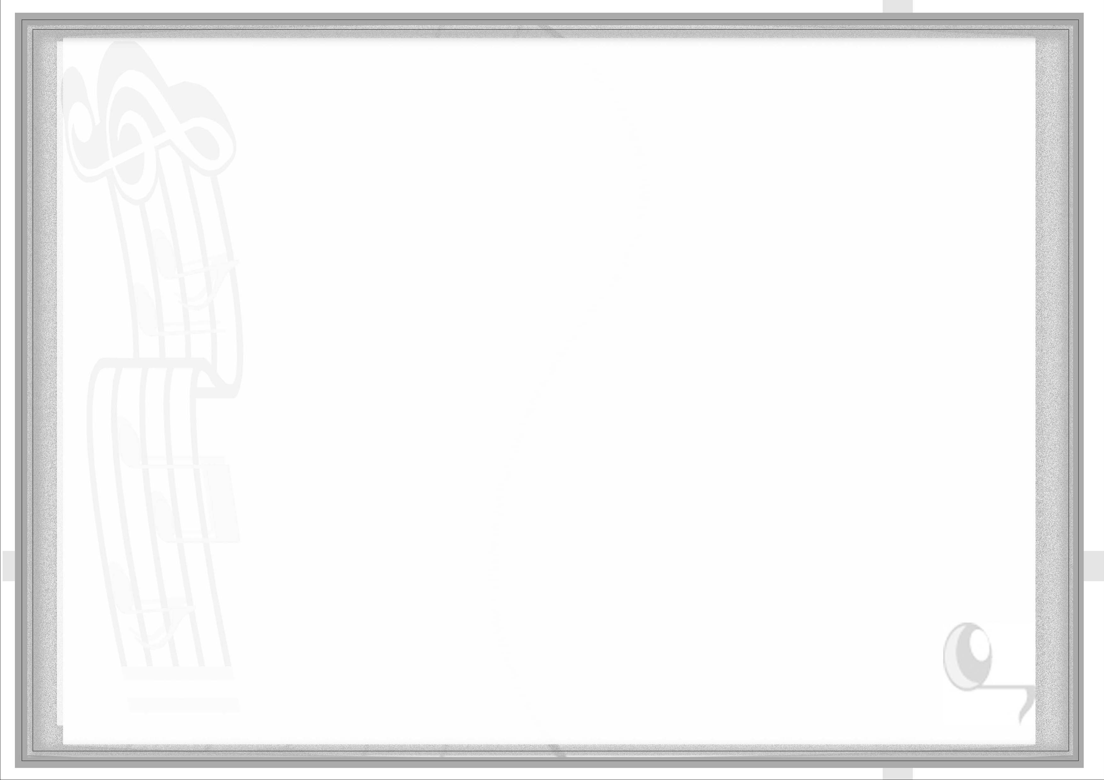
ผังแสดงสัญลักษณ์และส่วนสำคัญในแผนการจัดการเรียนรู้รายชั่วโมงประเมินตรงตามตัวชี้วัด
ตรงตามนโยบายของกระทรวงศึกษาธิการ ผู้สอนสามารถนำไปใช้สร้างผลงานเพื่อเลื่อนวิทยฐานะได้

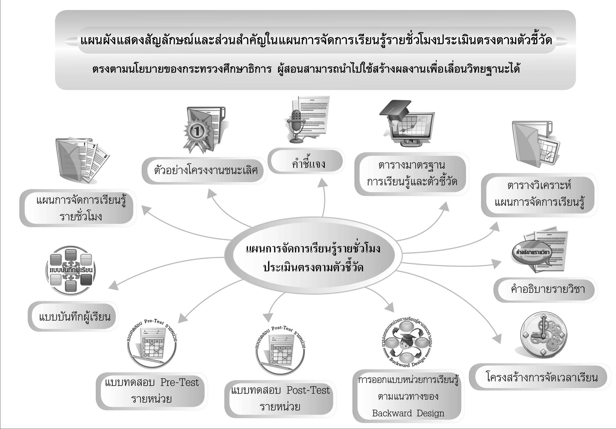

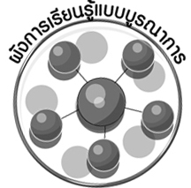
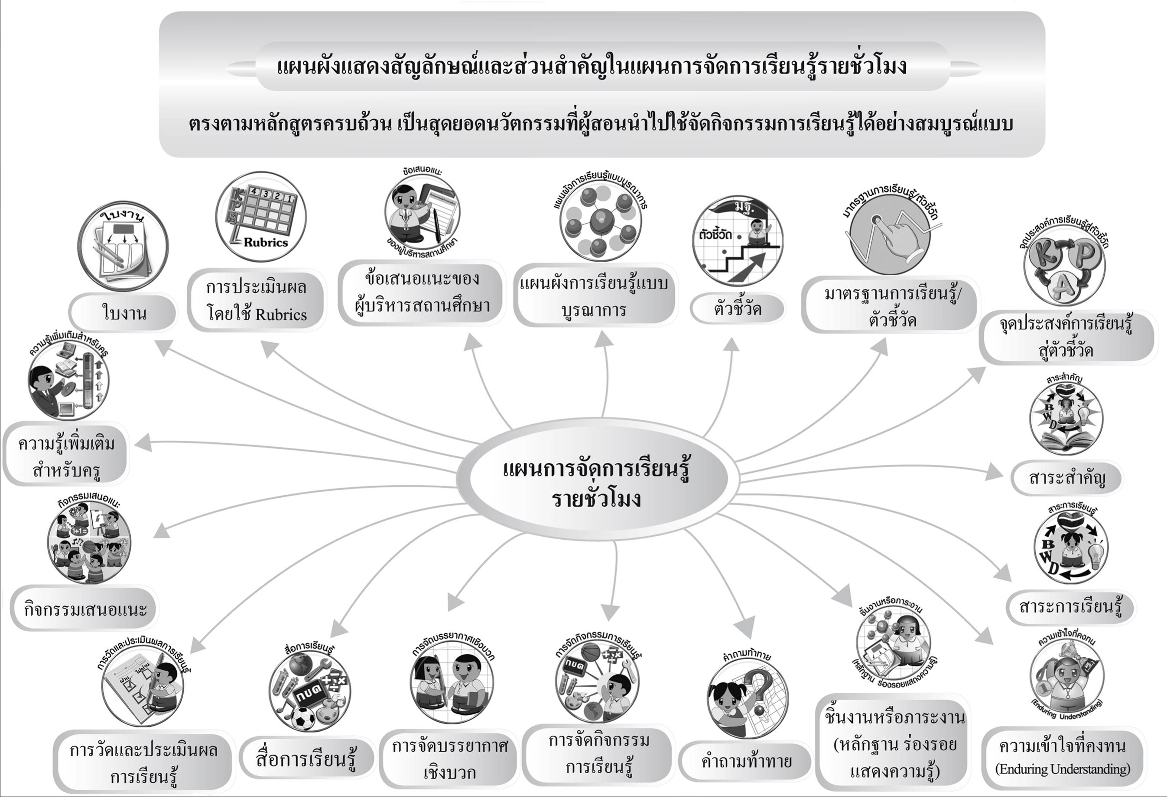
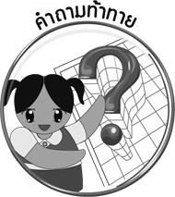





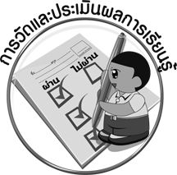
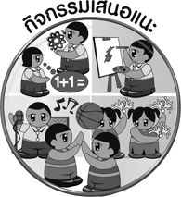




ผังแสดงสัญลักษณ์และส่วนสำคัญในแผนการจัดการเรียนรู้รายชั่วโมง
ตรงตามหลักสูตรครบถ้วน เป็นสุดยอดนวัตกรรมที่ผู้สอนนำไปใช้จัดกิจกรรมการเรียนรู้ได้อย่างสมบูรณ์แบบ
ผังการเรียนรู้
แบบบูรณาการ
ตัวชี้วัด
มาตรฐานการเรียนรู้/
ตัวชี้วัด
จุดประสงค์การเรียนรู้
สู่ตัวชี้วัด
สาระสำคัญ
สาระการเรียนรู้
คำถามท้าทาย
สมรรถนะสำคัญ
ของผู้เรียน
คุณลักษณะ
อันพึงประสงค์
การจัดกิจกรรม
การเรียนรู้
การจัดบรรยากาศ
เชิงบวก
สื่อการเรียนรู้
การวัดและประเมินผลการเรียนรู้
กิจกรรมเสนอแนะ
ชิ้นงาน
การประเมินผล
โดยใช้ Rubrics
ข้อเสนอแนะของ
ผู้บริหารสถานศึกษา
ชิ้นงานหรือภาระงาน
(หลักฐาน ร่องรอย แสดงความรู้)
รอบรู้อาเซียน
ความเข้าใจที่คงทน
(Enduring
Understanding)
ความรู้เพิ่มเติม
สำหรับครู
แผนการจัดการเรียนรู้
รายชั่วโมง
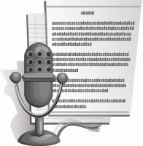
คำชี้แจง

แผนการจัดการเรียนรู้รายชั่วโมงมีแนวทางการจัดการเรียนรู้ที่เน้นผู้เรียนเป็นสำคัญ โดยมุ่งเน้นให้ผู้เรียนพัฒนาตามศักยภาพ คำนึงถึงความแตกต่างระหว่างบุคคล เพื่อให้บรรลุมาตรฐานการเรียนรู้ที่กำหนดไว้ในหลักสูตรรวมทั้งเสริมสร้างคุณลักษณะอันพึงประสงค์และพัฒนาทักษะต่าง ๆ อันเป็นสมรรถนะสำคัญให้ผู้เรียนบรรลุตามเป้าหมาย ซึ่งในแต่ละแผนมีองค์ประกอบ ดังนี้

องค์ประกอบ | รายละเอียด
1. การออกแบบหน่วยการเรียนรู้  ตามแนวทางของ Backward Design | ภาพรวมของการจัดการเรียนรู้รายหน่วยสอดคล้องกับตัวชี้วัด  มีสาระสำคัญ กระบวนการเรียนรู้ ชิ้นงานหรือภาระงาน  และการประเมินผล
2. แบบทดสอบก่อนเรียน (Pre-Test) | เป็นแบบทดสอบก่อนการสอนในแต่ละหน่วย เพื่อให้เห็นถึงพัฒนาการ  การเรียนรู้ของผู้เรียน
3. แบบทดสอบหลังเรียน (Post-Test) | เป็นแบบทดสอบหลังการสอนในแต่ละหน่วย เพื่อให้เห็นถึงพัฒนาการ  การเรียนรู้ของผู้เรียน
4. แบบบันทึกสรุปผลการเรียนรู้สำหรับ  ผู้เรียน | ใช้เป็นข้อมูลในการพัฒนาการเรียนรู้ของผู้เรียน และสะท้อนการจัดกิจกรรมการเรียนรู้ของผู้สอน
5. ผังการเรียนรู้แบบบูรณาการ | แสดงให้เห็นถึงการจัดกิจกรรมการเรียนรู้ที่เชื่อมโยงกับกลุ่มสาระการเรียนรู้อื่น ๆ
6. มาตรฐานการเรียนรู้และตัวชี้วัด | เป็นคุณภาพผู้เรียนที่หลักสูตรกำหนดเพื่อให้ผู้สอนจัดการเรียนรู้ และประเมินผลผู้เรียนให้บรรลุผลตามตัวชี้วัด
7. จุดประสงค์การเรียนรู้สู่ตัวชี้วัด | เป็นระดับการเรียนรู้ที่จะให้ผู้เรียนบรรลุตัวชี้วัด ครอบคลุม K, P, A
8. สาระสำคัญ | เป็นการสรุปความคิดรวบยอดและหลักการสำคัญ
9. สาระการเรียนรู้ | เป็นการเสนอหัวข้อเนื้อหาที่เรียน
10. ความเข้าใจที่คงทน  (Enduring Understanding) | ผู้เรียนสามารถสรุปความรู้ที่สำคัญหลังจากจบกระบวนการเรียนรู้เป็นความรู้ที่ฝังแน่น
11. คุณลักษณะอันพึงประสงค์ | กำหนดคุณลักษณะอันพึงประสงค์และตัวชี้วัดที่สอดคล้องกับการจัด  การเรียนรู้
12. สมรรถนะสำคัญของผู้เรียน | กำหนดสมรรถนะสำคัญของผู้เรียนที่สอดคล้องกับการจัดกิจกรรม  การเรียนรู้

องค์ประกอบ | รายละเอียด
13. ชิ้นงานหรือภาระงาน  (หลักฐาน ร่องรอยแสดงความรู้) | เป็นผลงานที่เกิดจากผู้เรียน เช่น ชิ้นงาน การบันทึก แผนภาพความคิด
14. คำถามท้าทาย | เป็นคำถามที่กระตุ้นให้ผู้เรียนได้คิดวิเคราะห์
15. การจัดกิจกรรมการเรียนรู้ | เป็นขั้นตอนการสอนรายชั่วโมงที่ครอบคลุมตั้งแต่ขั้นนำเข้าสู่บทเรียนเพื่อกระตุ้นความคิดของผู้เรียน → ขั้นสอน → ขั้นสรุปความรู้
16. รอบรู้อาเซียน | เป็นขั้นตอนการสอนที่เสริมความรู้เกี่ยวกับกลุ่มประเทศอาเซียนเพื่อเตรียมตัวก้าวเข้าสู่ประชาคมอาเซียน
17. การจัดบรรยากาศเชิงบวก | เป็นแนวทางการจัดกิจกรรมที่ให้ผู้เรียนมีความเป็นอิสระในการแสดงความคิดเห็น กระตุ้นให้ผู้เรียนมีความสนใจและกระตือรือร้นในการเรียน
18. สื่อการเรียนรู้ | เป็นสื่อและอุปกรณ์ที่ใช้ประกอบการจัดการเรียนรู้ที่ผู้สอนสามารถจัดเตรียมได้ง่าย โดยผู้สอนสามารถใช้ภาพจากชุดกิจกรรมการเรียนรู้ และหาได้ง่ายตามท้องถิ่น ซึ่งสามารถปรับเปลี่ยนให้เหมาะสมกับสภาพท้องถิ่น
19. การวัดและประเมินผลการเรียนรู้ | ประกอบด้วยวิธีการวัดและประเมินผล และเครื่องมือวัดและประเมินผล
20. กิจกรรมเสนอแนะ | เป็นกิจกรรมที่สอดคล้องกับสาระการเรียนรู้ ซึ่งผู้สอนสามารถใช้เป็นแนวทางในการจัดกิจกรรมพัฒนาผู้เรียนและพัฒนาเป็นโครงงานได้
21. ความรู้เพิ่มเติมสำหรับครู | เป็นเกร็ดความรู้ที่ผู้สอนใช้สอดแทรกในกิจกรรมการเรียนรู้ เพื่อเพิ่มพูนความรู้ให้กับผู้เรียน
22. ชิ้นงาน | เป็นกิจกรรมที่ผู้เรียนจะบันทึกผลการเรียนรู้ ใช้เป็นหลักฐานใน การประเมินผลการเรียนรู้ได้ และสามารถเก็บในแฟ้มสะสมงาน (Portfolio)
23. การประเมินผลตามสภาพจริง  (Rubrics) | เป็นการกำหนดระดับคุณภาพผู้เรียนเพื่อใช้ประเมินชิ้นงาน
24. ข้อเสนอแนะของผู้บริหาร  สถานศึกษา | เป็นการบันทึกความคิดเห็นเกี่ยวกับการจัดกิจกรรมการเรียนรู้ใน  แผนการจัดการเรียนรู้เพื่อให้ผู้สอนใช้เป็นแนวทางในการปรับการสอนก่อนที่จะนำไปใช้ในการสอนจริง
25. บันทึกหลังการสอน | ให้ครูได้บันทึกสิ่งสำคัญที่เกิดขึ้นในการสอน เช่น ความสำเร็จที่เกิดขึ้น ปัญหาระหว่างการสอน เพื่อใช้ในการปรับปรุงและพัฒนาการสอนใน ครั้งต่อไป


ตารางมาตรฐานการเรียนรู้และตัวชี้วัด
กลุ่มสาระการเรียนรู้ศิลปะ : ดนตรี-นาฏศิลป์ ชั้นประถมศึกษาปีที่ 2

สาระและมาตรฐานการเรียนรู้ | ตัวชี้วัด
สาระที่ 2: ดนตรี  มาตรฐาน ศ 2.1 เข้าใจและแสดงออกทางดนตรีอย่างสร้างสรรค์ วิเคราะห์ วิพากษ์วิจารณ์คุณค่าดนตรี ถ่ายทอดความรู้สึก ความคิดต่อดนตรีอย่างอิสระ ชื่นชมและประยุกต์ใช้ในชีวิตประจำวัน  มาตรฐาน ศ 2.2 เข้าใจความสัมพันธ์ระหว่างดนตรี ประวัติศาสตร์ และวัฒนธรรม เห็นคุณค่าของดนตรีที่เป็นมรดกทางวัฒนธรรม ภูมิปัญญาท้องถิ่น ภูมิปัญญาไทยและสากล | 1. จำแนกแหล่งกำเนิดของเสียงที่ได้ยิน  2. จำแนกคุณสมบัติของเสียงสูง – ต่ำ ดัง – เบา ยาว – สั้น  ของดนตรี  3. เคาะจังหวะหรือเคลื่อนไหวร่างกายให้สอดคล้องกับเนื้อหา  ของเพลง  4. ร้องเพลงง่าย ๆ ที่เหมาะสมกับวัย  5. บอกความหมายและความสำคัญของเพลงที่ได้ยิน  1. บอกความสัมพันธ์ของเสียงร้อง เสียงเครื่องดนตรี  ในเพลงท้องถิ่นโดยใช้คำง่าย ๆ  2. แสดงและเข้าร่วมกิจกรรมทางดนตรีในท้องถิ่น
สาระที่ 3: นาฏศิลป์  มาตรฐาน ศ 3.1 เข้าใจและแสดงออกทางนาฏศิลป์อย่างสร้างสรรค์ วิเคราะห์ วิพากษ์วิจารณ์คุณค่านาฏศิลป์ ถ่ายทอดความรู้สึก ความคิดอย่างอิสระ ชื่นชมและประยุกต์ใช้ในชีวิตประจำวัน  มาตรฐาน ศ 3.2 เข้าใจความสัมพันธ์ระหว่างนาฏศิลป์ ประวัติศาสตร์ และวัฒนธรรม เห็นคุณค่าของนาฏศิลป์ที่เป็นมรดกทางวัฒนธรรม ภูมิปัญญาท้องถิ่น ภูมิปัญญาไทยและสากล  ที่มา : หลักสูตรแกนกลางการศึกษาขั้นพื้นฐาน พุทธศักราช 2551 กระทรวงศึกษาธิการ | 1. เคลื่อนไหวขณะอยู่กับที่และเคลื่อนที่  2. แสดงการเคลื่อนไหวที่สะท้อนอารมณ์ของตนเองอย่างอิสระ  3. แสดงท่าทางเพื่อสื่อความหมายแทนคำพูด  4. แสดงท่าทางประกอบจังหวะอย่างสร้างสรรค์  5. ระบุมารยาทในการชมการแสดง  1. ระบุและเล่นการละเล่นพื้นบ้าน  2. เชื่อมโยงสิ่งที่พบเห็นในการละเล่นพื้นบ้านกับสิ่งที่พบเห็น  ในการดำรงชีวิตของคนไทย  3. ระบุสิ่งที่ชื่นชอบและภาคภูมิใจในการละเล่นพื้นบ้าน

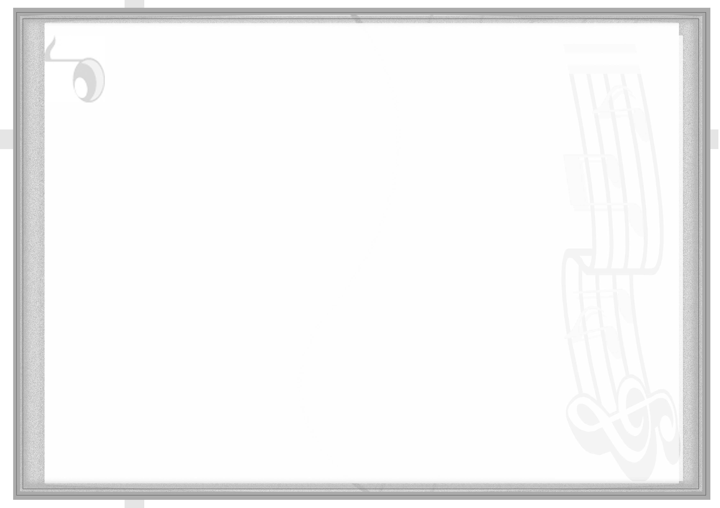
ตารางวิเคราะห์แผนการจัดการเรียนรู้รายชั่วโมงที่สอดคล้องกับมาตรฐานการเรียนรู้และตัวชี้วัด
กลุ่มสาระการเรียนรู้ศิลปะ : ดนตรี-นาฏศิลป์ ชั้นประถมศึกษาปีที่ 2


มาตรฐานการเรียนรู้และตัวชี้วัด  หน่วยการเรียนรู้ | สาระที่ 2 : ดนตรี |  |  |  |  |  |  | สาระที่ 3 : นาฏศิลป์
มาตรฐานการเรียนรู้และตัวชี้วัด  หน่วยการเรียนรู้ | ศ 2.1 |  |  |  |  | ศ 2.2 |  | ศ 3.1 |  |  |  |  | ศ 3.2
มาตรฐานการเรียนรู้และตัวชี้วัด  หน่วยการเรียนรู้ | 1 | 2 | 3 | 4 | 5 | 1 | 2 | 1 | 2 | 3 | 4 | 5 | 1 | 2 | 3
หน่วยการเรียนรู้ที่ 1 สีสันของเสียง (แผนที่ 1 – 3) |  | 
หน่วยการเรียนรู้ที่ 2 จังหวะดนตรี (แผนที่ 4 – 7) |  |  | 
หน่วยการเรียนรู้ที่ 3 การขับร้อง (แผนที่ 8 – 11) |  |  |  | 
หน่วยการเรียนรู้ที่ 4 บทเพลงสร้างสรรค์ (แผนที่ 12 – 14) |  |  |  |  | 
หน่วยการเรียนรู้ที่ 5 บทเพลงและดนตรีท้องถิ่น (แผนที่ 15 – 20) |  |  |  |  |  | 
หน่วยการเรียนรู้ที่ 6 กิจกรรมดนตรี (แผนที่ 21 – 22) |  |  |  |  |  |  | 
หน่วยการเรียนรู้ที่ 7 การเคลื่อนไหวอย่างมีรูปแบบ (แผนที่ 23 – 26) |  |  |  |  |  |  |  |  | 
หน่วยการเรียนรู้ที่ 8 นาฏยศัพท์และภาษาท่าทางนาฏศิลป์ไทย (แผนที่ 27 – 32) |  |  |  |  |  |  |  |  |  |  | 
หน่วยการเรียนรู้ที่ 9 มารยาทในการชมการแสดงนาฏศิลป์ไทย (แผนที่ 33 – 34) |  |  |  |  |  |  |  |  |  |  |  | 
หน่วยการเรียนรู้ที่ 10 การละเล่นพื้นบ้านของไทย (แผนที่ 35 – 40) |  |  |  |  |  |  |  |  |  |  |  |  |  |  | 
สรุป |  |  |  |  |  |  |  |  |  |  |  |  |  |  | 

คำอธิบายรายวิชา
ศ121◻ ◻ ดนตรี-นาฏศิลป์ กลุ่มสาระการเรียนรู้ศิลปะ
ชั้นประถมศึกษาปีที่ 2 เวลาเรียน 40 ชั่วโมง
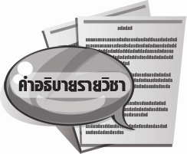

ศึกษาและปฏิบัติเกี่ยวกับเรื่องเสียงมนุษย์ เสียงดนตรี คุณลักษณะของเสียงดนตรี คุณลักษณะของจังหวะ การขับร้อง ความหมายและความสำคัญของบทเพลง บทเพลงและดนตรีพื้นเมือง กิจกรรมดนตรีในโอกาสพิเศษ การเคลื่อนไหวอย่างมีรูปแบบ การใช้นาฏยศัพท์และภาษาท่าทางนาฏศิลป์ไทย การมีมารยาทในการชมการแสดงนาฏศิลป์ไทยและการละเล่นพื้นบ้านของไทย
ให้ผู้เรียนสังเกตภาพการกำเนิดเสียง เครื่องดนตรีไทย การเคลื่อนไหวอย่างมีรูปแบบ นาฏยศัพท์ ภาษาท่าทางนาฏศิลป์ไทย ท่าทางการร่ายรำประกอบเพลงต่าง ๆ การเป็นผู้ชมที่ดีและไม่ดีเพื่อวิเคราะห์และ
เขียนอธิบายเกี่ยวกับภาพ การอ่านสถานการณ์และวิเคราะห์คำถาม การฝึกการขับร้องเพลงให้ถูกต้องตามจังหวะสามารถเขียน บอก เล่า อธิบายความรู้สึกได้จากประสบการณ์เดิม โดยการถ่ายทอดจินตนาการและความคิดของตนเองอย่างอิสระ สามารถปฏิบัติท่ารำ ขับร้อง และเข้าใจจังหวะได้ด้วยตนเองโดยการใช้ทักษะกระบวนการต่าง ๆ และสรุปความรู้ที่ได้ลงในแผนภาพต่าง ๆ
เห็นคุณค่าและความสำคัญของศิลปวัฒนธรรมทางดนตรี-นาฏศิลป์ นำความรู้มาประยุกต์ใช้ในชีวิตประจำวันได้อย่างเหมาะสม และมีจิตสาธารณะในการอนุรักษ์ศิลปวัฒนธรรมไทย
รหัสตัวชี้วัด
ศ 2.1 ป.2/1, ป.2/2, ป.2/3, ป.2/4, ป.2/5
ศ 2.2 ป.2/1, ป.2/2
ศ 3.1 ป.2/1, ป.2/2, ป.2/3, ป.2/4, ป.2/5
ศ 3.2 ป.2/1, ป.2/2, ป.2/3
รวมทั้งหมด 15 ตัวชี้วัด

โครงสร้างรายวิชาพื้นฐาน กลุ่มสาระการเรียนรู้ศิลปะ : ดนตรี-นาฏศิลป์
ชั้นประถมศึกษาปีที่ 2 เวลาเรียน 40 ชั่วโมง

ลำดับที่ | ชื่อหน่วยการเรียนรู้ | มาตรฐานการเรียนรู้/ตัวชี้วัด | สาระสำคัญ | เวลา (ชั่วโมง) | น้ำหนักคะแนน
1 | ดนตรี  สีสันของเสียง | ศ 2.1 ป.2/1, ป.2/2 | 1. เสียงมนุษย์มีลักษณะต่างกัน  แบ่งเป็นเสียงพูด และเสียง  ขับร้อง  2. เครื่องดนตรีแต่ละประเภท  มีการกำเนิดเสียง วิธีการบรรเลง และคุณลักษณะ  ของเสียงที่แตกต่างกัน  เมื่อนำมาบรรเลงร่วมกัน  จะเกิดเป็นเพลงที่มีทำนองเสียงที่ไพเราะ | 3
2 | จังหวะดนตรี | ศ 2.1 ป.2/3 | จังหวะเป็นสิ่งที่กำหนดความพร้อมเพรียงในการทำกิจกรรมต่าง ๆ และเป็นตัวควบคุม  ความช้า-เร็ว ของบทเพลง ทำให้บทเพลงมีจังหวะแตกต่างกันไป | 4
3 | การขับร้อง | ศ 2.1 ป.2/4 | การขับร้องเพลงที่ดีจะต้องขับร้องตามหลักการขับร้องเพลงที่ถูกต้อง และหมั่นฝึกซ้อมร้องเพลงอยู่เสมอ จะทำให้ร้องเพลงได้ถูกต้องและไพเราะ และเกิดความซาบซึ้งประทับใจแก่ผู้ฟัง | 4
4 | บทเพลงสร้างสรรค์ | ศ 2.1 ป.2/5 | บทเพลงเป็นสิ่งที่ทำให้มนุษย์  มีความสุข เกิดความผ่อนคลาย  บางบทเพลงให้ข้อคิด คติสอนใจ ช่วยขัดเกลาจิตใจ และสร้าง  ความสามัคคีให้กับคนในชาติ | 3

ลำดับที่ | ชื่อหน่วยการเรียนรู้ | มาตรฐานการเรียนรู้/ตัวชี้วัด | สาระสำคัญ | เวลา (ชั่วโมง) | น้ำหนักคะแนน
5 | บทเพลงและดนตรีท้องถิ่น | ศ 2.2 ป.2/1 | เพลงพื้นเมืองและดนตรีพื้นเมืองเกิดจากภูมิปัญญาของคนใน  ท้องถิ่น มีเอกลักษณ์ที่สะท้อนวิถีชีวิตของคนในท้องถิ่นนั้น ๆ  อันเป็นสิ่งที่ควรค่าแก่การศึกษาและอนุรักษ์ไว้เพื่อเป็น  ศิลปวัฒนธรรมของชาติสืบไป | 6
6 | กิจกรรมดนตรี | ศ 2.2 ป.2/2 | ดนตรีมีบทบาทและความสำคัญในการจัดกิจกรรมต่าง ๆ เพราะ  จะทำให้การจัดกิจกรรมมีความสนุกสนานผู้มาร่วมกิจกรรม  ชื่นชอบ มีความสุข ซึ่งในการ  นำดนตรีมาใช้บรรเลงและ  การขับร้องเพลงจะต้องมี  ความเหมาะสมกับการจัดงาน  หรือกิจกรรมนั้น ๆ | 2
7 | นาฏศิลป์  การเคลื่อนไหว  อย่างมีรูปแบบ | ศ 3.1 ป.2/1, ป.2/2 | การเคลื่อนไหวอย่างมีรูปแบบ  ทำให้ร่างกายเคลื่อนไหวได้  คล่องแคล่ว ซึ่งในการเคลื่อนไหวสามารถนำจังหวะเข้ามา  มีส่วนร่วมในการเคลื่อนไหวได้  จะทำให้การเคลื่อนไหวนั้น  มีระเบียบและเกิดความ  พร้อมเพรียงสวยงาม ซึ่งในการเคลื่อนไหวเราสามารถประดิษฐ์ท่าทางให้เข้ากับจังหวะและเนื้อหาของบทเพลงได้จะทำให้การเคลื่อนไหวมีความน่าสนใจสวยงามมากขึ้น | 4

ลำดับที่ | ชื่อหน่วยการเรียนรู้ | มาตรฐานการเรียนรู้/ตัวชี้วัด | สาระสำคัญ | เวลา (ชั่วโมง) | น้ำหนักคะแนน
8 | นาฏยศัพท์และภาษาท่าทางนาฏศิลป์ไทย | ศ 3.1 ป.2/3, ป.2/4 | นาฏยศัพท์และภาษาท่าทางนาฏศิลป์ไทยเป็นสิ่งที่ใช้สื่อความหมายในการแสดงนาฏศิลป์ ทำให้การแสดงมีความสวยงาม  เมื่อนำนาฏยศัพท์ และภาษา  ท่าทางนาฏศิลป์ไทยมาใช้ประกอบการแสดงจะทำให้การแสดงน่าสนใจ มีความสวยงาม ทำให้ผู้ชมสามารถเข้าใจ  การแสดงได้ง่ายขึ้น | 6
9 | มารยาทในการชม  การแสดงนาฏศิลป์ไทย | ศ 3.1 ป.2/5 | การมีมารยาทในการชมการแสดงจะทำให้ได้รับประโยชน์  ความสนุกสนานในการชม  การแสดง ทำให้ผู้แสดงมีสมาธิในการแสดง และผู้ชมคนอื่น ๆ ได้รับความสนุกสนานไปด้วย | 2
10 | การละเล่นพื้นบ้านของไทย | ศ 3.2 ป.2/1, ป.2/2,  ป.2/3 | การละเล่นพื้นบ้านของไทย  เป็นสิ่งที่สืบทอดกันมาช้านานแสดงให้เห็นถึงความสัมพันธ์  กับวิถีชีวิตของคนไทย และเป็นสิ่งที่สร้างความสนุกสนาน บันเทิงใจ ซึ่งคนไทยทุกคนควรร่วมมือกันอนุรักษ์สืบทอดต่อไป | 6
รวม |  |  |  | 40

โครงสร้างการจัดเวลาเรียน
กลุ่มสาระการเรียนรู้ศิลปะ : ดนตรี - นาฏศิลป์ ชั้นประถมศึกษาปีที่ 2
ภาคเรียนที่ 1 เวลาเรียน 20 ชั่วโมง


หน่วยการเรียนรู้ / แผนการจัดการเรียนรู้ | เวลาเรียน (ชั่วโมง)
หน่วยการเรียนรู้ที่ 1 สีสันของเสียง  แผนการจัดการเรียนรู้ที่ 1 สีสันของเสียงมนุษย์  แผนการจัดการเรียนรู้ที่ 2 สีสันของเสียงดนตรี  แผนการจัดการเรียนรู้ที่ 3 คุณลักษณะของเสียงดนตรี | 1  1  1
หน่วยการเรียนรู้ที่ 2 จังหวะดนตรี  แผนการจัดการเรียนรู้ที่ 4 คุณลักษณะของจังหวะ : จังหวะสามัญ  แผนการจัดการเรียนรู้ที่ 5 คุณลักษณะของจังหวะ : จังหวะเพลงไทย  แผนการจัดการเรียนรู้ที่ 6 การเคลื่อนไหวร่างกายประกอบเนื้อหาในบทเพลง  แผนการจัดการเรียนรู้ที่ 7 การเล่นเครื่องดนตรีประกอบเพลง | 1  1  1  1
หน่วยการเรียนรู้ที่ 3 การขับร้อง  แผนการจัดการเรียนรู้ที่ 8 การขับร้อง : เพลงออกกำลัง  แผนการจัดการเรียนรู้ที่ 9 การขับร้อง : เพลงในน้ำมีปลา ในนามีข้าว  แผนการจัดการเรียนรู้ที่ 10 การขับร้อง : เพลงโด เร มี ฟา  แผนการจัดการเรียนรู้ที่ 11 การแสดงการขับร้องเพลง | 1  1  1  1

หน่วยการเรียนรู้ / แผนการจัดการเรียนรู้ | เวลาเรียน (ชั่วโมง)
หน่วยการเรียนรู้ที่ 4 บทเพลงสร้างสรรค์  แผนการจัดการเรียนรู้ที่ 12 เพลงปลุกใจ : เพลงเราสู้  แผนการจัดการเรียนรู้ที่ 13 เพลงสอนใจ : เพลงตื่นแต่เช้า  แผนการจัดการเรียนรู้ที่ 14 เพลงสอนใจ : เพลงข้ามถนน | 1  1  1
หน่วยการเรียนรู้ที่ 5 บทเพลงและดนตรีท้องถิ่น  แผนการจัดการเรียนรู้ที่ 15 เพลงพื้นเมืองและดนตรีพื้นเมืองของไทย  แผนการจัดการเรียนรู้ที่ 16 เพลงพื้นเมืองและดนตรีพื้นเมืองภาคเหนือ  แผนการจัดการเรียนรู้ที่ 17 เพลงพื้นเมืองและดนตรีพื้นเมืองภาคกลาง  แผนการจัดการเรียนรู้ที่ 18 เพลงพื้นเมืองและดนตรีพื้นเมือง  ภาคตะวันออกเฉียงเหนือ  แผนการจัดการเรียนรู้ที่ 19 เพลงพื้นเมืองและดนตรีพื้นเมืองภาคใต้  แผนการจัดการเรียนรู้ที่ 20 การแสดงเพลงพื้นเมืองของไทย | 1  1  1  1  1  1
รวมเวลาเรียน | 20

โครงสร้างการจัดเวลาเรียน
กลุ่มสาระการเรียนรู้ศิลปะ : ดนตรี - นาฏศิลป์ ชั้นประถมศึกษาปีที่ 2
ภาคเรียนที่ 2 เวลาเรียน 20 ชั่วโมง

หน่วยการเรียนรู้ / แผนการจัดการเรียนรู้ | เวลาเรียน (ชั่วโมง)
หน่วยการเรียนรู้ที่ 6 กิจกรรมดนตรี  แผนการจัดการเรียนรู้ที่ 21 ดนตรีกับโอกาสสำคัญในโรงเรียน  แผนการจัดการเรียนรู้ที่ 22 ดนตรีกับวันสำคัญของชาติ | 1  1
หน่วยการเรียนรู้ที่ 7 การเคลื่อนไหวอย่างมีรูปแบบ  แผนการจัดการเรียนรู้ที่ 23 การเคลื่อนไหวอย่างอิสระ  แผนการจัดการเรียนรู้ที่ 24 การเคลื่อนไหวอย่างมีรูปแบบ  แผนการจัดการเรียนรู้ที่ 25 การเคลื่อนไหวประกอบจังหวะ  แผนการจัดการเรียนรู้ที่ 26 การประดิษฐ์ท่ารำจากการเคลื่อนไหวอย่างมีรูปแบบ | 1  1  1  1
หน่วยการเรียนรู้ที่ 8 นาฏยศัพท์และภาษาท่าทางนาฏศิลป์ไทย  แผนการจัดการเรียนรู้ที่ 27 นาฏยศัพท์ (1)  แผนการจัดการเรียนรู้ที่ 28 นาฏยศัพท์ (2)  แผนการจัดการเรียนรู้ที่ 29 นาฏยศัพท์ (3)  แผนการจัดการเรียนรู้ที่ 30 ภาษาท่าทางนาฏศิลป์ไทย  แผนการจัดการเรียนรู้ที่ 31 การใช้นาฏยศัพท์และภาษาท่าทางนาฏศิลป์ไทย  ประกอบจังหวะ  แผนการจัดการเรียนรู้ที่ 32 การแสดงโดยใช้นาฏยศัพท์และภาษาท่า  ทางนาฏศิลป์ไทยประกอบจังหวะ | 1  1  1  1  1  1

หน่วยการเรียนรู้ / แผนการจัดการเรียนรู้ | เวลาเรียน (ชั่วโมง)
หน่วยการเรียนรู้ที่ 9 มารยาทในการชมการแสดงนาฏศิลป์ไทย  แผนการจัดการเรียนรู้ที่ 33 มารยาทในการชมการแสดง (1)  แผนการจัดการเรียนรู้ที่ 34 มารยาทในการชมการแสดง (2) | 1  1
หน่วยการเรียนรู้ที่ 10 การละเล่นพื้นบ้านของไทย  แผนการจัดการเรียนรู้ที่ 35 การละเล่นพื้นบ้านที่สัมพันธ์กับการดำรงชีวิต  ของคนไทย  แผนการจัดการเรียนรู้ที่ 36 การละเล่นพื้นบ้านของไทย 4 ภาค  แผนการจัดการเรียนรู้ที่ 37 การละเล่นพื้นบ้านภาคเหนือ  แผนการจัดการเรียนรู้ที่ 38 การละเล่นพื้นบ้านภาคกลาง  แผนการจัดการเรียนรู้ที่ 39 การละเล่นพื้นบ้านภาคตะวันออกเฉียงเหนือ  แผนการจัดการเรียนรู้ที่ 40 การละเล่นพื้นบ้านภาคใต้ | 1  1  1  1  1  1
รวมเวลาเรียน | 20


แบบบันทึกการออกแบบหน่วยการเรียนรู้ตามแนวทางของ Backward Design
หน่วยการเรียนรู้ที่...................เรื่อง.......................................................................................................................
รหัส-ชื่อรายวิชา....................................................กลุ่มสาระการเรียนรู้.................................................................
ชั้น.............................................................ภาคเรียนที่....................................เวลา....................................ชั่วโมง
ผู้สอน......................................................................โรงเรียน.................................................................................

มาตรฐานการเรียนรู้/ตัวชี้วัด
มาตรฐานการเรียนรู้
..................................................................................................................................................................................................................................................................................................................................................................
ตัวชี้วัด
1.................................................................................................................................................................
2.................................................................................................................................................................
มาตรฐานการเรียนรู้
..................................................................................................................................................................................................................................................................................................................................................................
ตัวชี้วัด
1.................................................................................................................................................................
2.................................................................................................................................................................
สาระสำคัญ
..................................................................................................................................................................................................................................................................................................................................................................
ความเข้าใจที่คงทน (Enduring Understanding)
..................................................................................................................................................................................................................................................................................................................................................................
สาระการเรียนรู้
..................................................................................................................................................................................................................................................................................................................................................................
..................................................................................................................................................................................................................................................................................................................................................................

คุณลักษณะอันพึงประสงค์
ตัวชี้วัดที่
..................................................................................................................................................................................................................................................................................................................................................................
สมรรถนะสำคัญของผู้เรียน
..................................................................................................................................................................................................................................................................................................................................................................
ชิ้นงานหรือภาระงาน (หลักฐาน ร่องรอยแสดงความรู้)
.....................................................................................................................................................................................................................................................................................................................................................................................................................................................................................................................................................................................................................................................................................................................................................................................................................................................................................................................
การประเมินผล
1. การประเมินผลตัวชี้วัด
เกณฑ์การประเมิน | ระดับคะแนน
เกณฑ์การประเมิน | 4 | 3 | 2 | 1

พฤติกรรมบ่งชี้  2. การประเมินผลคุณลักษณะอันพึงประสงค์ | ไม่ผ่าน (0) | ผ่าน (1) | ดี (2) | ดีเยี่ยม (3)
การจัดกิจกรรมการเรียนรู้
.......................................................................................................................................................................................................................................................................................................................................................................................................................................................................................................................................................................................................................................................................................................................................................................................................................................................................................................................................................................................................................................................................................................................................................................................................................................................................................................................................................................................................................................................................................................................................................................................................................................................................................................................................................................................................................................................................................................................................................................................................................................................................................................................................................................................................................................................................................................................................................................................................................................................................................................................................................................................................................................................................................................................................................................................................................................................................................................................................................................................................................................................................................................................................................................................................................................................................................................................................................................................................................................................................................................................................................................................................................................................................................................................................................................................................................................................................................................................................................................................................................................................................................................................................................................................................................................
สื่อการเรียนรู้
.....................................................................................................................................................................................................................................................................................................................................................................................................................................................................................................................................................................................................................................................................................................................................................................................................................................................................................................................

